Stacheliges Comeback

Cactus Garden von Scheurich

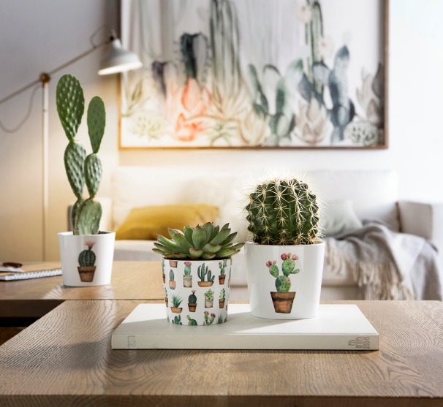
Mein kleiner grüner Kaktus – steht heute längst nicht mehr nur auf dem Balkon. Kakteen und Sukkulenten erleben aktuell ein Revival im trendigen Wohnambiente und stechen mit der neuen Übertopfserie Cactus Garden jetzt optisch hervor: Eine bunte Mischung an hübschen Kakteen-Motiven ziert die drei Neuheiten wahlweise mit einem Solo-Auftritt oder als All-Over-Print.

Ein Kaktus kommt selten allein! Mit Cactus Garden von Scheurich lassen sich kleine Indoor-Gärten aus Kaktusfeige, Goldkugelkaktus oder Erdbeerkaktus leicht gestalten – wer findet das passende Gegenstück auf den Übertöpfen Cacti, Carla und Carlos zuerst? Sonnenstrahlen rücken die charmanten Pflanzgefäße dabei ins rechte Licht – denn Kakteen und Echeverien fühlen sich in Fensternähe und an hellen Plätzen wohl.

Kakteen überzeugen durch eine große Artenvielfalt und immer wieder mit prächtigen Blüten in strahlendem Weiß und kräftigen Pink- und Gelbtönen. Und das alles ohne großes Gießen – alle Kakteen und Sukkulenten speichern in ihren Verdickungen Wasser, sodass sie sich auch für Globetrotter auf Zeit und Alltagsaktive bestens eignen. Nichtsdestotrotz sind die hochwertigen Keramiktöpfe mit der 100 Prozent-Wasserdicht-Garantie von Scheurich ausgestattet.

Lieferbare Größen: | Unverbindliche Preisempfehlungen:
Übertopf: 7, 9 und 11 cm | Ab € 2,79

